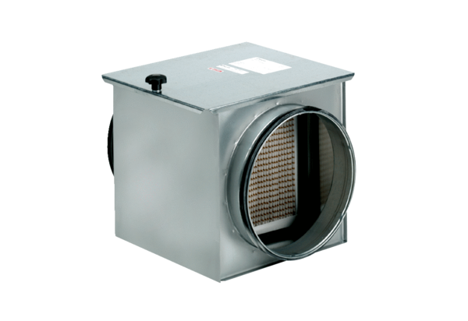Filtre à air TFE 15-7Unité de conditionnement : 1 pièceGamme: C
Numéro de référence : 0149.0051Fabricant : MAICO

